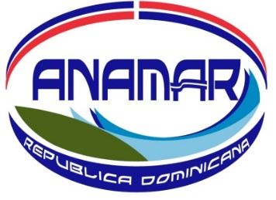
Autoridad Nacional de Asuntos Marítimos

Informe de avance POA
1er Semestre 2023
DIVISION DE PLANIFICACION Y DESARROLLO

Informe de Avance Plan Operativo Anual

Enero-junio 2023

El 14 de julio de 2023, tuvo lugar la reunión de seguimiento del Plan Operativo Anual, correspondiente al primer semestre del 2023 y contó con la participación del presidente de la ANAMAR y de los encargados de cada una de las áreas.
En cuanto al Plan Operativo Anual (POA) 2023, logramos completar un 97% de nuestras metas semestrales, porcentaje general del total de indicadores de gestión.

Eje 1 Fortalecimiento Institucional:

En este período la institución continuó trabajando en los 3 pilares sobre los que descansa el fortalecimiento institucional de la Autoridad Nacional de Asuntos Marítimos, los cuales son:
- Cumplimiento rutinario de todos los procedimientos establecidos mediante leyes o reglamentos por las instituciones competentes, destacando la implementación al 100% del Sistema para diagnóstico de las Normas Básicas de Control Interno (NOBACI), de la Contraloría General de la República; seguido de un 98.32% en Contrataciones Públicas, 97.5% en Transparencia Gubernamental, 77.1% en el Sistema de Monitoreo de la Administración Pública (SISMAP) y se continúa trabajando para mejorar los demás indicadores de gestión.

- Posicionamiento internacional de la ANAMAR, durante este primer semestre 2023 y en cumplimiento de la Ley 66 - 07 que la crea, y del Reglamento 323 - 12, en coordinación con el Ministerio de Relaciones Exteriores y demás instituciones vinculadas al sector marino y marítimo a nivel nacional e internacional, se continuó trabajando en defensa de los intereses marítimos de la República Dominicana.

- Fortalecimiento de las capacidades técnico-científicas de su personal mediante la interacción con instituciones nacionales e internacionales en proyectos científicos, con la finalidad de intercambiar conocimientos y experiencias en el área de la ciencia y tecnologías marinas, destacando lo siguiente:

-Firma de acuerdo en la Fundación italiana de Yates (ISYL siglas en inglés) para la difusión de la cultura del mar y la capacitación en el sector náutico en República Dominicana. El ISYL es una organización italiana sin fines de lucro que tiene el objetivo de organizar cursos de formación altamente profesionales dedicados a educar a los futuros profesionales del sector náutico, junto con el consorcio Navigio, una red de empresas que promueve la navegación de recreo, los cuales buscan a través de este acuerdo con la ANAMAR transferir a la República Dominicana la experiencia y conocimiento en los sistemas de servicios del sector náutico italiano en el país.
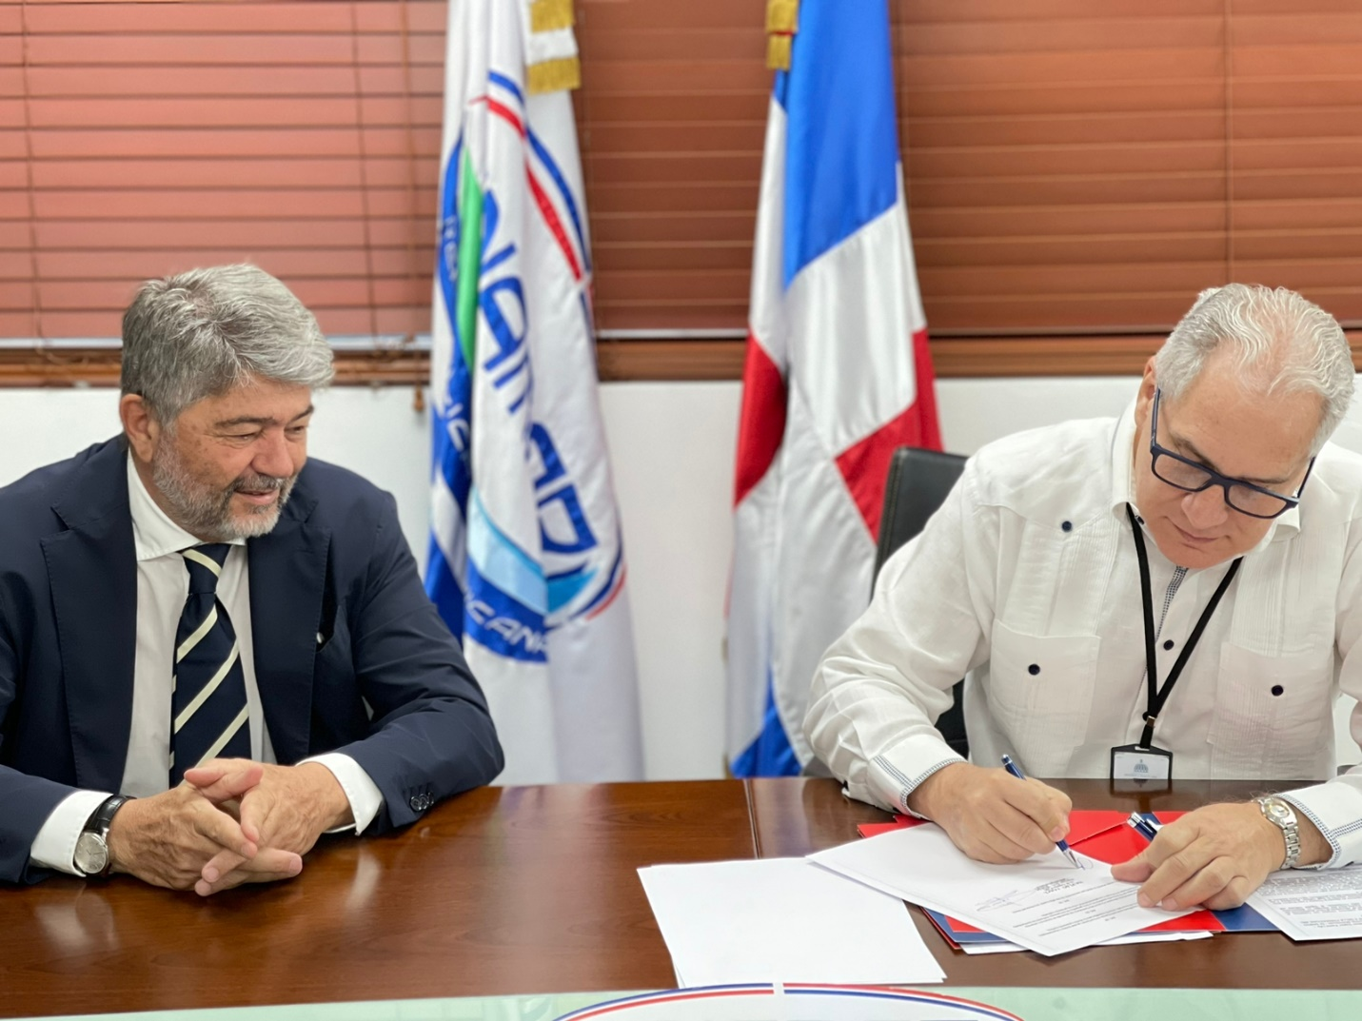
Este acuerdo pondrá a disposición un equipo de expertos para programar, compartir estrategias, acciones y proyectos específicos para el desarrollo de mano de obra competente, formación de profesionales locales y acciones necesarias para la cultura náutica en la República Dominicana
-Realización de la 3ª edición del Congreso Mundial de la Ballena Jorobada, celebrada del 6 al 10 de marzo de 2023 en la República Dominicana, con colaboración de La Asociación Cetamada de Madagascar, la Embajada de Francia en la República Dominicana y la Autoridad Nacional de Asuntos Marítimos (ANAMAR). Esta conferencia internacional está dedicada al estudio y la preservación de las ballenas jorobadas, y se centra en la economía azul. Este congreso está certificado por el programa de la Década Oceánica de las Naciones Unidas. Se organizó con el apoyo financiero del Ministerio de Medio Ambiente de la República Dominicana, el Ministerio de Turismo de la República Dominicana, el Centro de Investigaciones de Biología Marina de la Universidad Autónoma de Santo Domingo (CIBIMA), la Fundación Dominicana de Estudios Marinos (FUNDEMAR), Atemar, la Fundación Mundial Democracia y Desarrollo, CeSigma Signals & Systems, la Agencia Francesa de Desarrollo en la República Dominicana (AFD), Guadeloupe Port Caraïbes, el Grupo ITMX, el Hermanamiento de Mamíferos Marinos, Moto Marina Tour y el Instituto del Océano de la Universidad de la Sorbona.
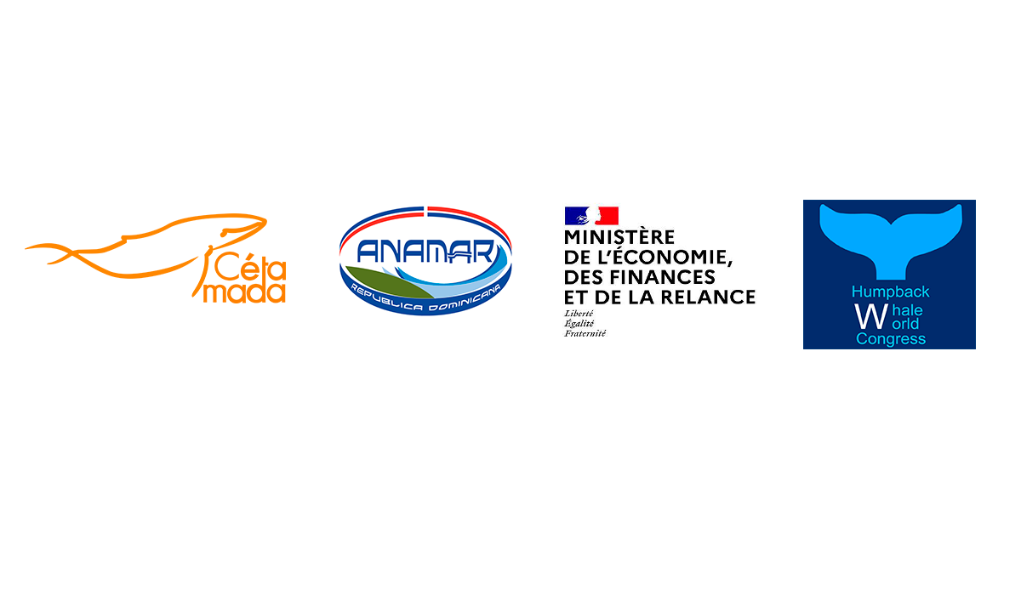

-Contribución con el Centro de Innovación Marina (CIM) para fomentar la acuaponía enfocado a la producción a pequeña escala como una alternativa para desarrollar actividades de repoblamiento y de cultivo de especies hidrobiológicas con bajos niveles de inversión de una manera sostenible abriendo la posibilidad de ofertar una alternativa a pescadores en costas dominicanas. Este proyecto busca establecer un sistema de circuito cerrado donde se logre la reproducción de dos especies de peces arrecifales integrantes de la familia Haemulidae y Lutjanidae, documentar la biología reproductiva de las especies a reproducir, elaborar un manual de protocolo para la reproducción de especies seleccionadas para que sea replicado por las comunidades y promover la acuicultura para que se desarrolle como mecanismo para la mejoría de los medios de vida de las zonas costeras.
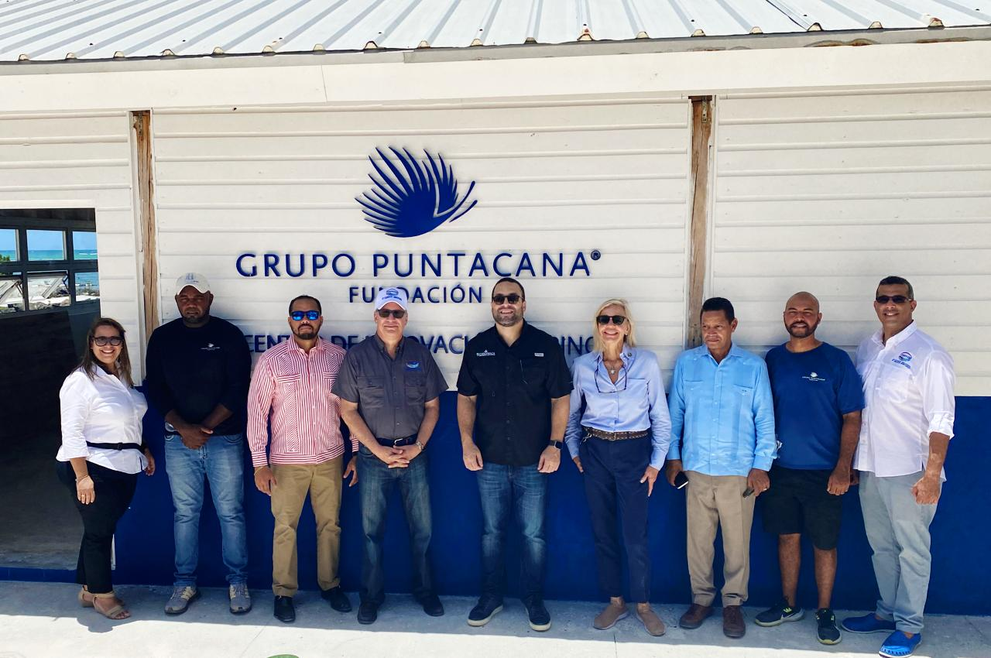

-Firma de convenio de colaboración interinstitucional con el Ministerio de Educación Superior, Ciencia y Tecnología (MESCYT) con el objetivo de iniciar y desarrollar relaciones de cooperación para la realización de actividades académicas, científicas y culturales en el ámbito marítimo y marino. El acuerdo trata aspectos de ingeniería y gestión de costas, energía marina, biología marina, clima marino y cambio climático, oceanografías y recursos culturales subacuáticos. Este acuerdo trajo consigo el fortalecimiento de la mano de obra dominicana para las embarcaciones de turismo náutico, a través de la formación técnico profesional en este ámbito de la industria marítima, procurando así promover este nicho laboral que, con el crecimiento del turismo náutico y de recreo en la República Dominicana, puede impactar positivamente la economía nacional. Para ello estuvieron presentes funcionarios de la fundación italiana Italian Superyacht Life (ISYL).
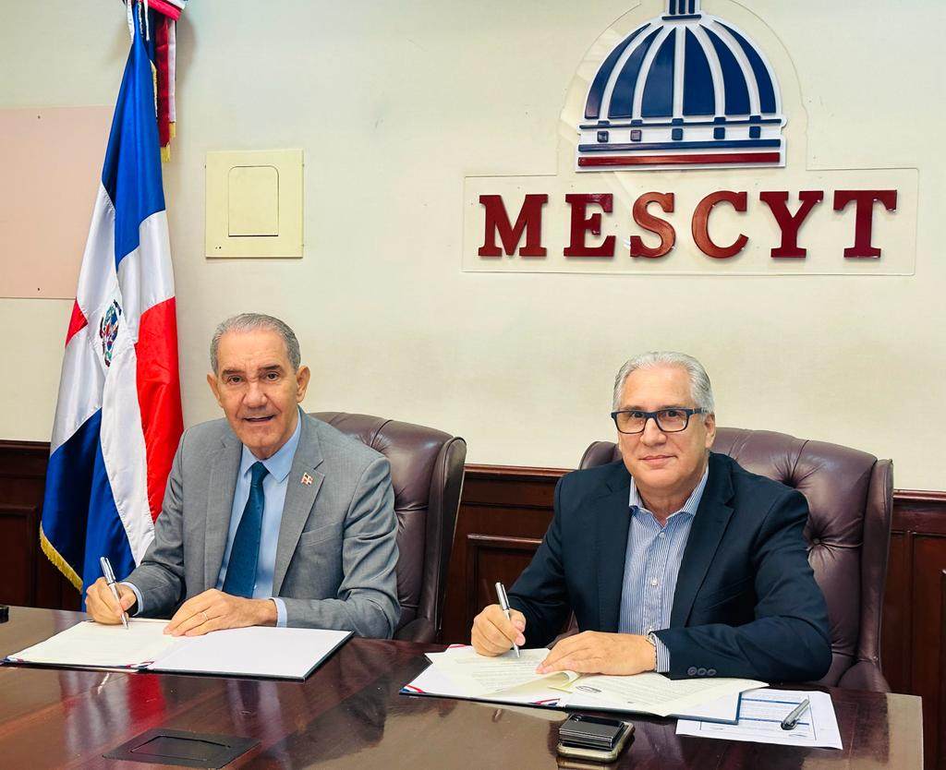

Eje 2 Promoción del Desarrollo y Fortalecimiento del Sector Marítimo y Marino Nacional.

La Autoridad Nacional de Asuntos Marítimos, creada para ejecutar la función principal de velar por la investigación, conservación y aprovechamiento sostenible de los recursos vivos y no vivos del mar, del fondo del mar y del subsuelo del mar, y representar interna y externamente al Estado dominicano en todo lo relativo al mar, sus usos y derechos, enfocó sus esfuerzos en el logro de las metas institucionales, logrando los siguientes informes técnicos y avances en este período:
- Caracterización de arrecifes mesofóticos en República Dominicana.
- Caracterización e identificación de microplásticos en las costas dominicanas.
- Reproducción de peces arrecifales con postura pelágica mediante sistema acuapónico marino.
- Instalación y despliegue de boyas oceanográficas en costas de la República Dominicana.
- Localización y cuantificación de los bancos de arenas disponibles en la zona Norte de la Rep. Dom. (Tramo Puerto Plata - Monte Cristi).
- Organización del 3er Congreso Mundial de Ballena Jorobada.
- Instalación de sistemas de mareógrafos en zonas costeras de la República Dominicana.
- Creación de plataforma de captura y gestión de datos climáticos y oceanográficos.
- Levantamiento batimétrico en Isla La Piedra, Boca Chica.
- Levantamiento de playas del Océano Atlántico y el Caribe, para verificar el proceso de erosión y ancho de playa según las estaciones del año.
En cuanto a la delimitación de las fronteras marítimas de la República Dominicana, la ANAMAR, como Secretario Ejecutivo de la comisión creada mediante decreto para tales fines, ha participado como ente activo en la presentación y defensa del Acuerdo de delimitación firmado entre el Estado dominicano y el Reino de Los Países Bajos, ya que el mismo debe ser revisado por el Tribunal Constitucional y ratificado por el Congreso Nacional para que finalmente dicho Acuerdo sea parte del ordenamiento jurídico dominicano.

Crear conciencia sobre la importancia que tiene el recurso mar para el desarrollo nacional es de suma importancia para la ANAMAR, en tal sentido cabe destacar que durante este trimestre se llevaron a cabo entregas de mapa topobatimétricos, charlas y conferencias sobre el mar y sus recursos.

AVANCE DE EJECUCIÓN AL 1ER SEMESTRE 2023
INDICADORES DE GESTIÓN
ÁREA | INDICADORES | CANTIDAD | %
EJE 1: FORTALECIMIENTO INSTITUCIONAL | 68 | 65.8 | 97%
DIV. ADMINISTRATIVA Y FINANCIERA | 23 | 22.8 | 99%
DIV. DE PLANIFICACIÓN Y DESARROLLO | 14 | 12 | 86%
DIV. TIC'S | 10 | 10 | 100%
DIV. JURÍDICA | 11 | 11 | 100%
DIV. RECURSOS HUMANOS | 10 | 10 | 100%
EJE 2: PROMOCIÓN DEL DESARROLLO Y FORTALECIMIENTO DEL SECTOR MARÍTIMO Y MARINO NACIONAL | 3 | 2 | 75%
DIV. DE OCEANOGRAFÍA Y RECURSOS MARINOS | 1 | 1 | 100%
DIV. DE GEOMÁTICA, BATIMETRÍA Y CARTOGRAFÍA | 2 | 1 | 50%
DIV. DE LABORATORIO OCEÁNICO | 0 | 0 | 0%
DIV. DE EDUCACIÓN Y PROMOCIÓN DEL SECTOR MARÍTIMO | 0 | 0 | 0%

Próximas Acciones en Base a los Resultados

En virtud de los avances obtenidos en el POA, al cierre del primer semestre, se proponen las siguientes acciones para el S2 2023:

Revisión y validación de las adquisiciones de bienes y servicios planificados para el segundo semestre 2023.

Seguimiento de avances al Plan Operativo Anual institucional.

Revisión y validación de los proyectos y actividades planificados por el Departamento Técnico y Científico a desarrollar en el resto del 2023.

AUTORIDAD NACIONAL DE ASUNTOS MARITIMOS
PLAN OPERATIVO ANUAL 2023
INFORME DE MONITOREO Y EVALUACION
1ER TRIMESTRE 2023

Eje Estratégico (1) Fortalecimiento Institucional
NRO. | AREA | PRODUCTO | INDICADORES | PROGRAMADO | EJECUTADO | %AVANCE | PROMEDIO
1 | Administrativa y Financiera | Formulacion, ejecución y seguimiento del Presupuesto institucional | NRO. de presupuestos formulados | 1 | 1 | 100% | 98.22%
 |  |  | % Cumplimiento IGP | 25% | 25% | 100%
2 |  | Gestiones/actividades administrativas realizadas eficientemente | % Actividades gestionadas | 25% | 21% | 84%
3 |  | Cumplimiento de los compromisos de pago de forma oportuna | % Compromisos de pago gestionados | 25% | 25% | 100%
4 |  | Gestión del Sistema de Análisis del Cumplimiento de las Normativas Contables | % Gestión SISACNOC | 100% | 100% | 100%
5 |  | Gestión impuestos | % Impuestos gestionados | 100% | 100% | 100%
6 |  | Implementación SASP | % Implementado | 100% | 100% | 100%
7 |  | Compras y contrataciones gestionadas adecuadamente | % Compras y contrataciones gestionadas | 25% | 25% | 100%
8 |  | Seguimiento al comportamiento de los riesgos de la División DAF | NRO. de Matrices completadas | 1 | 1 | 100%
9 |  | Autoevaluación de cumplimiento de los Controles Internos de la División DAF | NRO. de Reportes sobre errores, limitaciones e inconsistencias | 0% | 0% | 100%
NRO. | AREA | PRODUCTO | INDICADORES | PROGRAMADO | EJECUTADO | %AVANCE | PROMEDIO
10 | Planificación y Desarrollo | Plan Operativo Anual (POA) elaborado | NRO. de planes elaborados | 1 | 1 | 100% | 100%
11 |  | Monitoreo y Evaluación del Plan Operativo Anual (POA) | NRO. de evaluaciones realizadas
12 |  | Formulación y evaluación del Plan Anual de Compras y Contrataciones (PACC) | NRO. de planes elaborados | 1 | 1 | 100%
13 |  | CAF | Autodiagnóstico elaborado
14 |  |  | % cumplimiento
15 |  | Carta Compromiso al Ciudadano | % cumplimiento | 1 | 1 | 100%
16 |  | Realizar Encuestas Institucionales de Satisfacción Ciudadana respecto a la calidad de los servicios públicos, que alimentará los indicadores 1.6 y 1.7 del SISMAP | Encuesta institucional de satisfacción Ciudadana respecto a la calidad de los servicios publicos realizada | 1 | 1 | 100%
17 |  | Transparencia en informaciones de Servicios y funcionarios | % cumplimiento | 1 | 1 | 100%
18 |  | Memoria de rendición de Cuentas Institucional | Número de documentos elaborados | 2 |  | 100%
19 |  | Seguimiento al comportamiento de los riestos de la Div. De Planificación y Desarrollo | Número de matrices completadas | 1 | 1 | 100%
20 |  | Autoevaluación de cumplimiento de los Controles Internos | Número de reportes sobre errores, limitaciones e inconsistencias | 1 |  | 100%
NRO. | AREA | PRODUCTO | INDICADORES | PROGRAMADO | EJECUTADO | %AVANCE | PROMEDIO
21 | División Tecnologías de la Información y Comunicación | Gestión soporte técnico informático | % Actividades gestionadas | 25% | 25% | 100% | 100%
22 |  | Cumplimiento de los indicadores del Ssitema y Monitoreo de la Gestión Pública (ITICGE y Transparencia) | % Cumplimiento | 25% | 25% | 100%
23 |  | Gestión de las comunicacioes externas | % Solicitudes gestionadas | 25% | 25% | 100%
24 |  | Seguimiento al comportamiento de los riesgos de la División TIC's. | NRO. de Matrices completadas | 1 | 1 | 100%
25 |  | Autoevaluación de cumplimiento de los Controles Internos de la División TIC's. | NRO. de Reportes sobre errores, limitaciones e inconsistencias
26 |  | Formulación del Plan de Trabajo del Oficial de Integridad Gubernamental de la ANAMAR | NRO. de Planes formulados
NRO. | AREA | PRODUCTO | INDICADORES | PROGRAMADO | EJECUTADO | %AVANCE | PROMEDIO
27 | División Jurídica | Elaboración y revisión de contratos, enmiendas, adendas, renovaciones y cualquier instrumento legal suscrito por ANAMAR | % contratos elaborados | 25% | 25% | 100% | 100%
28 |  | Asistencia legal a las áreas | % a las áreas según solicitudes | 25% | 25% | 100%
29 |  | Asesorar en lo relativo a los procesos de compras y contrataciones que realice la institución, de manera especial lo relativo a la revisión y aprobación del documento que rige el proceso de contratación | % estudios y revisiones de documentos legales actualizado | 25% | 25% | 100%
30 |  | Elaboración de informes de cumplimiento de las normativas externas | NRO. de Informes elaborados | 1 | 1 | 100%
31 |  | Seguimiento al comportamiento de los riesgos de la División Jurídica. | NRO. de Matrices completadas | 1 | 1 | 100%
32 |  | Autoevaluación de cumplimiento de los Controles Internos de la División Jurídica. | NRO. de Reportes sobre errores, limitaciones e inconsistencias
NRO. | AREA | PRODUCTO | INDICADORES | PROGRAMADO | EJECUTADO | %AVANCE | PROMEDIO
33 | Recursos Humanos | Evaluación del desempeño del personal | % empleados evaluados | 25% | 25% | 100% | 100%
34 |  | Escala salarial de la ANAMAR actualizada | % Escala salarial actualizada
35 |  | Reclutamiento y Selección de Personal | % Ejecución
36 |  | Encuesta de Clima Organizacional | NRO. de Encuestas realizadas | 1 | 1 | 100%
37 |  | Plan de Capacitación Implementado | % de cumplimiento del plan de capacitación
38 |  | Novedades de Nómina realizadas | % de las novedades de nómina realizadas | 25% | 25% | 100%
39 |  | Registro y Control de Personal | % de expedientes actualizados y reportes y control de asistencias realizados | 25% | 25% | 100%
40 |  | Seguimiento al comportamiento de los riesgos de la División de Recursos Humanos | NRO. de Matrices completadas | 1 | 1 | 100%
41 |  | Autoevaluación de cumplimiento de los Controles Internos de la División de Recursos Humanos | NRO. de Reportes sobre errores, limitaciones e inconsistencias

AUTORIDAD NACIONAL DE ASUNTOS MARITIMOS
PLAN OPERATIVO ANUAL 2023
INFORME DE MONITOREO Y EVALUACION
2DO TRIMESTRE 2023

Eje Estratégico (1) Fortalecimiento Institucional
Nro. | AREA | PRODUCTO | INDICADORES | PROGRAMADO | EJECUTADO | %AVANCE | PROMEDIO
2 | Administrativa y Financiera | Gestiones/actividades administrativas realizadas eficientemente | % Actividades gestionadas | 25% | 25% | 100% | 100.00%
3 |  | Cumplimiento de los compromisos de pago de forma oportuna | % Compromisos de pago gestionados | 25% | 25% | 100%
4 |  | Gestión del Sistema de Análisis del Cumplimiento de las Normativas Contables | % Gestión SISACNOC | 25% | 25% | 100%
5 |  | Gestión impuestos | % Impuestos gestionados | 25% | 25% | 100%
6 |  | Implementación SASP | % Implementado | 25% | 25% | 100%
7 |  | Compras y contrataciones gestionadas adecuadamente | % Compras y contrataciones gestionadas | 25% | 25% | 100%
8 |  | Seguimiento al comportamiento de los riesgos de la División DAF | Nro. de Matrices completadas | 1 | 1 | 100%
9 |  | Autoevaluación de cumplimiento de los Controles Internos de la División DAF | Nro. de Reportes sobre errores, limitaciones e inconsistencias | 1 | 1 | 100%
Nro. | AREA | PRODUCTO | INDICADORES | PROGRAMADO | EJECUTADO | %AVANCE | PROMEDIO
10 | Planificación y Desarrollo | Plan Operativo Anual (POA) elaborado | Nro. de planes elaborados |  |  | N/A | 71%
11 |  | Monitoreo y Evaluación del Plan Operativo Anual (POA) | Nro. de evaluaciones realizadas | 1 | 1 | 100%
12 |  | Formulación y evaluación del Plan Anual de Compras y Contrataciones (PACC) | Nro. de planes elaborados |  |  | N/A
13 |  | CAF | Autodiagnóstico elaborado | 1 | 0 | 0%
14 |  |  | % cumplimiento | 1 | 0 | 0%
15 |  | Carta Compromiso al Ciudadano | % cumplimiento | 1 | 1 | 100%
16 |  | Realizar Encuestas Institucionales de Satisfacción Ciudadana respecto a la calidad de los servicios públicos, que alimentará los indicadores 1.6 y 1.7 del SISMAP | Encuesta institucional de satisfacción Ciudadana respecto a la calidad de los servicios publicos realizada |  |  | N/A
17 |  | Transparencia en informaciones de Servicios y Funcionarios | % cumplimiento |  |  | N/A
18 |  | Memoria de rendición de Cuentas Institucional | Número de documentos elaborados | 1 | 1 | 100%
19 |  | Seguimiento al comportamiento de los riesgos de la Div. De Planificación y Desarrollo | Número de matrices completadas | 1 | 1 | 100%
20 |  | Autoevaluación de cumplimiento de los Controles Internos | Número de reportes sobre errores, limitaciones e inconsistencias | 1 | 1 | 100%
Nro. | AREA | PRODUCTO | INDICADORES | PROGRAMADO | EJECUTADO | %AVANCE | PROMEDIO
21 | División Tecnologías de la Información y Comunicación | Gestión soporte técnico informático | % Actividades gestionadas | 25% | 25% | 100% | 100%
22 |  | Cumplimiento de los indicadores del Ssitema y Monitoreo de la Gestión Pública (ITICGE y Transparencia) | % Cumplimiento | 25% | 25% | 100%
23 |  | Gestión de las comunicacioes externas | % Solicitudes gestionadas | 25% | 25% | 100%
24 |  | Seguimiento al comportamiento de los riesgos de la División TIC's. | Nro. de Matrices completadas | 1 | 1 | 100%
25 |  | Autoevaluación de cumplimiento de los Controles Internos de la División TIC's. | Nro. de Reportes sobre errores, limitaciones e inconsistencias
26 |  | Formulación del Plan de Trabajo del Oficial de Integridad Gubernamental de la ANAMAR | Nro. de Planes formulados
Nro. | AREA | PRODUCTO | INDICADORES | PROGRAMADO | EJECUTADO | %AVANCE | PROMEDIO
27 | División Jurídica | Elaboración y revisión de contratos, enmiendas, adendas, renovaciones y cualquier instrumento legal suscrito por ANAMAR | % contratos elaborados | 25% | 25% | 100% | 100%
28 |  | Asistencia legal a las áreas | % a las áreas según solicitudes | 25% | 25% | 100%
29 |  | Asesorar en lo relativo a los procesos de compras y contrataciones que realice la institución, de manera especial lo relativo a la revisión y aprobación del documento que rige el proceso de contratación | % estudios y revisiones de documentos legales actualizado | 25% | 25% | 100%
30 |  | Elaboración de informes de cumplimiento de las normativas externas | Nro. de Informes elaborados | 1 | 1 | 100%
31 |  | Seguimiento al comportamiento de los riesgos de la División Jurídica. | Nro. de Matrices completadas | 1 | 1 | 100%
32 |  | Autoevaluación de cumplimiento de los Controles Internos de la División Jurídica. | Nro. de Reportes sobre errores, limitaciones e inconsistencias
Nro. | AREA | PRODUCTO | INDICADORES | PROGRAMADO | EJECUTADO | %AVANCE | PROMEDIO
33 | Recursos Humanos | Evaluación del desempeño del personal | % empleados evaluados | 25% | 25% | 100% | 100%
34 |  | Escala salarial de la ANAMAR actualizada | % Escala salarial actualizada
35 |  | Reclutamiento y Selección de Personal | % Ejecución
36 |  | Encuesta de Clima Organizacional | Nro. de Encuestas realizadas | 1 | 1 | 100%
37 |  | Plan de Capacitación Implementado | % de cumplimiento del plan de capacitación
38 |  | Novedades de Nómina realizadas | % de las novedades de nómina realizadas | 25% | 25% | 100%
39 |  | Registro y Control de Personal | % de expedientes actualizados y reportes y control de asistencias realizados | 25% | 25% | 100%
40 |  | Seguimiento al comportamiento de los riesgos de la División de Recursos Humanos | Nro. de Matrices completadas | 1 | 1 | 100%
41 |  | Autoevaluación de cumplimiento de los Controles Internos de la División de Recursos Humanos | Nro. de Reportes sobre errores, limitaciones e inconsistencias

